**SISTEMA DE INFORMACIÓN PARA LA GESTIÓN DE RECICLAJE DE DESECHOS ELECTRÓNICOS**

**AUTORES:**

**DILAN MACHADO RAMÍREZ**

**JAIDER GUETE CAMPO**

**UNIVERSIDAD DE LA GUAJIRA**

**FACULTAD DE INGENIERÍA**

**PROGRAMA DE INGENIERÍA DE SISTEMAS**

**2025**

**SISTEMA DE INFORMACIÓN PARA LA GESTIÓN DE RECICLAJE DE DESECHOS ELECTRÓNICOS**

**AUTORES:**

**DILAN MACHADO RAMÍREZ**

**JAIDER GUETE CAMPO**

**DOCENTE:**

**ANDRÉS VIDES PRADO**

**TRABAJO DE GRADO PRESENTADO COMO REQUISITO PARCIAL PARA OPTAR EL TÍTULO DE INGENIERO DE SISTEMAS**

**UNIVERSIDAD DE LA GUAJIRA**

**FACULTAD DE INGENIERÍA**

**PROGRAMA DE INGENIERÍA DE SISTEMAS**

**2025**

Tabla de contenido

CAPITULO 1 6

1. PLANTEAMIENTO DEL PROBLEMA 6

1.2 FORMULACIÓN DEL PROBLEMA 9

1.3 OBJETIVOS 10

1.4 JUSTIFICACIÓN DE LA INVESTIGACIÓN 10

1.5 DELIMITACIÓN DE LA INVESTIGACIÓN 11

CAPITULO 2 13

2. ANTECEDENTES DE LA INVESTIGACIÓN 13

2.1 MARCO LEGAL 15

2.1.1 LEY 1672 DE 2013 15

2.1.2 DECRETO DE 284 DE 2018 16

2.1.3 RESOLUCIÓN 1511 DE 2010 16

2.1.4 LEY 1972 DE 2019 (PROTECCIÓN DE DATOS) 16

2.1.5 POLÍTICA NACIONAL DE GESTIÓN INTEGRAL DE RESIDUOS APARATOS ELECTRÓNICOS Y ELÉCTRICOS (RAEE) 17

2.2 BASES TEÓRICAS 17

2.2.1 SISTEMA DE INFORMACIÓN 17

2.2.2 REGULACIONES EN EL MANEJO DEL RECICLAJE DE DESECHOS ELECTRÓNICOS 18

2.2.3 REDUCCIÓN DE RESIDUOS NOCIVOS EN VERTEDEROS 19

2.2.4 CANTIDAD DE RESIDUOS NOCIVOS TRATADOS 20

2.2.5. TIPOS DE DESECHOS ELECTRÓNICOS CUBIERTOS EN EL RECICLAJE 20

2.2.6. REQUERIMIENTOS DE UN SISTEMA DE INFORMACIÓN 21

• FUNCIONALIDAD 21

• USABILIDAD 21

• RENDIMIENTO 21

2.2.7 DISEÑO DEL SISTEMA DE GESTIÓN 22

• METODOLOGÍA DE IDENTIFICACIÓN 22

• ORGANIZACION 22

• INTERFAZ PARA EL REGISTRO DE DESECHOS 22

• ADMINISTRACIÓN DE USUARIOS 23

2.3 SISTEMA DE VARIABLES 23

• DEFINICIÓN CONCEPTUAL 23

• DEFINICIÓN OPERACIONAL 23

CAPITULO 3 26

3. TIPO DE INVESTIGACIÓN 26

3.1 DISEÑO DE INVESTIGACIÓN 27

3.2 POBLACIÓN Y MUESTRA 28

TABLA 1: ELEMENTOS DE LA POBLACIÓN 29

TABLA 2: EMPRESAS DEDICADAS AL RECICLAJE ELECTRÓNICO 29

TABLA 3: CARACTERIZACIÓN DE LA POBLACIÓN 29

3.3 TÉCNICAS E INSTRUMENTOS DE RECOLECCIÓN DE DATOS 30

TABLA 4: PONDERACIÓN DE RESPUESTAS 31

3.4 ANALISIS DE LOS DATOS 31

TABLA 5: MEDICIÓN DE RESULTADOS 32

CAPITULO 4 33

4. ANÁLISIS DE LOS RESULTADOS 33

4.1 INSTRUMENTO. 33

4.1.1 REGULACIONES RELACIONADAS CON EL RECICLAJE DE DESECHOS ELECTRÓNICOS 40

4.1.2. REQUERIMIENTOS DEL SISTEMA DE INFORMACIÓN DE GESTIÓN DE RECICLAJE DE EQUIPOS ELECTRÓNICOS OBSOLETOS. 43

4.1.3 ESTRUCTURA DEL SISTEMA DE INFORMACIÓN PARA EL DESARROLLO DEL SISTEMA DE GESTIÓN DE RECICLAJE DE EQUIPOS ELECTRÓNICOS OBSOLETOS 47

4.1.4 SISTEMA DE INFORMACIÓN EFICIENTEMENTE SOSTENIBLE PARA RECICLAR EQUIPOS ELECTRÓNICOS OBSOLETOS, PARA OPTIMIZAR EL PROCESO ASEGURANDO SU VIABILIDAD A LARGO PLAZO 48

4.2 DISCUSIONES 49

4.3 PROPUESTA 49

REFERENCIAS BIBLIOGRÁFICAS 49

# CAPITULO 1

# 1. PLANTEAMIENTO DEL PROBLEMA

En primer lugar, en la actualidad, los residuos de equipos informáticos obsoletos, conocidos como residuos electrónicos o e-waste, representan un desafío crítico a nivel global debido a su omnipresencia en la sociedad moderna. Estos residuos provienen de una amplia variedad de dispositivos electrónicos, como computadoras, teléfonos móviles, electrodomésticos y equipos de entretenimiento.

A medida que la tecnología avanza rápidamente, estos dispositivos se vuelven obsoletos en un corto período, lo que contribuye a la creciente acumulación de e-waste. Según un informe de la OMS, se generaron 53.6 millones de toneladas de residuos electrónicos en 2019, y se espera que esta cifra aumente a 74.7 millones de toneladas para 2030 si no se toman medidas efectivas para su gestión (Forti et al., 2020).

Los residuos electrónicos contienen una mezcla de materiales valiosos y peligrosos, lo que los convierte en una preocupación tanto ambiental como de salud pública. Los componentes tóxicos, como plomo, mercurio y cadmio, pueden causar daños graves si no se manejan adecuadamente, contaminando suelos, agua y aire (Li et al., 2021). Además, la gestión ineficiente de estos residuos puede llevar a la pérdida de recursos valiosos, como metales preciosos, que podrían ser recuperados a través de procesos de reciclaje adecuados.

Un **sistema de información** para la gestión de equipos informáticos obsoletos es una herramienta esencial para administrar de manera eficiente y sostenible los dispositivos electrónicos que ya no son útiles o necesarios. Este sistema no solo permite la clasificación de los dispositivos en aptos y no aptos para reciclaje, sino que también optimiza los procesos de recolección, transporte, almacenamiento y tratamiento de e-waste. Un enfoque basado en sistemas de información puede mejorar significativamente la trazabilidad y la eficiencia en la gestión de estos residuos, minimizando su impacto ambiental y maximizando la recuperación de recursos (Kumar et al., 2019).

Por otro lado, establece la dirección que se debe seguir para alcanzar los objetivos propuestos, evaluando continuamente las causas y efectos de las acciones implementadas. Un sistema bien diseñado y gestionado puede reducir significativamente los riesgos ambientales asociados con el e-waste y promover una economía circular en la que los materiales valiosos sean recuperados y reutilizados (Borthakur & Govind, 2019).

Para este caso en la industria y el hogar se usan a diario aparatos electrónicos y eléctricos que facilitan un sinfín de tareas y labores. Va raigado en lo que es la **Reducción de residuos Nocivos en Vertederos, Cantidad de residuos Nocivos tratados, Tipos de desechos electrónicos cubiertos en el reciclaje**. Por eso la importancia de la labor de organizaciones como EcoCómputo, que desde 2012 gestiona en Colombia los Residuos de Aparatos Eléctricos y Electrónicos (RAEE).

Con lo antes mencionado en la función de la **Reducción de residuos Nocivos en Vertederos**. Según Portillo (2020) dice “La necesidad de crear cada vez más vertederos como consecuencia de la creciente generación de residuos acaba ocasionado graves problemas, no solo a nivel ambiental, sino también a nivel económico, social y sanitario” especialmente computadores y periféricos, con la idea de reducir la problemática de la basura electrónica que es desechada en calles, parques, bosques y ríos lo cual se está convirtiendo en un problema ambiental y de salud pública debido a las sustancias peligrosas que contienen como mercurio, plomo, arsénico, fósforo, además de aceites y gases peligrosos. Según un informe del Banco Mundial, los desechos producidos en el planeta en 2016 alcanzaron los 2.010 millones de toneladas, y esta cifra podría dispararse hasta los 3.400 millones en el año 2050, es decir, casi un 70 % más de basura en solo treinta años. Vivimos en la era del usar y tirar y este el precio que estamos pagando: no sabemos qué hacer con tantos residuos.

Por tanto, para reducir adecuadamente la cantidad de residuos se debe hacer un buen tratamiento. Como lo menciona Guevara (2022) dice “El tratamiento de los desechos peligrosos no es otra cosa que la transformación de los mismos. Es decir, que se modifican sus características para que dejen de ser peligrosos. Para ello, se implementan procesos, métodos y técnicas que modifican las particularidades iniciales de dicho residuo, comprimiendo o eliminando su peligro.”

Por otra parte en los **Tipos de desechos electrónicos cubiertos en el reciclaje** el tipo de los desechos influyen significativamente sobre las tasas de recogida y reciclaje. Según Romero (2024). “El informe revela que los pequeños aparatos (como cámaras de vídeo, juguetes, hornos, microondas, aspiradoras, cigarrillos electrónicos…) constituyen la mayor categoría de residuos electrónicos en términos de masa, con 20.000 millones de kg en 2022, o casi un tercio del total mundial de residuos electrónicos. Sin embargo, solo el 12% de estos se recoge y recicla formalmente, debido a su tamaño y la dificultad para separar sus componentes.

Maicao, una ciudad situada en La Guajira, enfrenta un desafío creciente relacionado con la gestión inadecuada de equipos electrónicos obsoletos. En esta región, la mayoría de los dispositivos electrónicos desechados terminan en las calles sin ninguna consideración, lo que plantea serios riesgos ambientales y de salud. Estos residuos, que contienen metales pesados como el plomo, el cadmio y el mercurio, así como contaminantes orgánicos persistentes y retardantes de llama, son altamente peligrosos cuando no se gestionan adecuadamente. (Lundgren,2012).

La falta de un sistema de reciclaje eficiente y la ausencia de políticas de manejo de desechos electrónicos han permitido que estos residuos se acumulen, afectando tanto al medio ambiente como a la salud humana. El problema se evidencia a través del aumento significativo de residuos electrónicos, la contaminación de vertederos locales, el impacto negativo en las comunidades cercanas debido a la exposición a toxinas peligrosas, y la pérdida de recursos valiosos que podrían ser reciclados.

Este problema tiene sus raíces en la rápida obsolescencia tecnológica, la falta de concienciación sobre los peligros que representan estos residuos y los altos costos asociados al reciclaje, lo que lleva a la disposición inapropiada de los dispositivos. Las consecuencias de esta gestión inadecuada son graves, incluyendo la contaminación ambiental, problemas de salud en la población, y un desperdicio de materiales valiosos.

**Si no se toman medidas inmediatas**, es probable que la generación de residuos electrónicos continúe en aumento, exacerbando los problemas ya existentes tales como la contaminación ambiental, los riesgos para la salud y el desperdicio de recursos.

**Para controlar esta tendencia**, es fundamental fomentar la reutilización y el reciclaje, aplicar regulaciones ambientales más estrictas, y sensibilizar a la población sobre los riesgos asociados con la gestión inadecuada de equipos obsoletos, así como los beneficios de un manejo adecuado. La situación en Maicao refleja la necesidad urgente de un enfoque integral que combine políticas públicas efectivas, educación, y el desarrollo de infraestructura adecuada para enfrentar el desafío de los residuos electrónicos y proteger el medio ambiente y la salud pública, mientras se aprovechan los recursos que actualmente se desperdician.

# FORMULACIÓN DEL PROBLEMA

**¿Qué características debe tener un sistema de información para gestionar de manera eficiente y sostenible el reciclaje de desechos electrónicos y reducir su impacto ambiental?**

# OBJETIVOS

**Objetivo General:**

Desarrollar un sistema de información para la gestión sostenible de reciclaje de desechos electrónicos para minimizar la contaminación ambiental.

**Objetivos específicos:**

* Analizar las regulaciones relacionadas con el reciclaje de desechos electrónicos para el desarrollo de un sistema de sistema de información para el reciclaje de equipos electrónicos obsoletos.
* Determinar los requerimientos de un sistema de información para el desarrollo de un sistema de gestión para el reciclaje de equipos electrónicos obsoletos.
* Diseñar la estructura de un sistema de información para el desarrollo de un sistema de gestión en el reciclaje de equipos electrónicos obsoletos.
* Proponer un sistema de información eficientemente sostenible para el reciclaje de equipos electrónicos obsoletos, para optimizar el proceso asegurando su viabilidad a largo plazo.

# JUSTIFICACIÓN DE LA INVESTIGACIÓN

El desarrollo de un sistema de información para la gestión de reciclaje de desechos electrónicos es una respuesta directa a la creciente necesidad de enfrentar los desafíos ambientales y tecnológicos que surgen con el aumento constante de residuos electrónicos. Este proyecto busca implementar un sistema que facilite la gestión eficiente de dichos desechos, contribuyendo tanto a la sostenibilidad ambiental como a la optimización de recursos valiosos.

El estudio es pertinentedebido a la creciente preocupación mundial sobre la gestión de desechos electrónicos y su impacto ambiental. Existe una necesidad crítica de desarrollar sistemas eficientes para manejar estos desechos, lo que presenta una oportunidad para investigar y aplicar conceptos teóricos en gestión de residuos, sostenibilidad ambiental y tecnologías de reciclaje. El desarrollo de sistemas de información enfocados en la sostenibilidad es fundamental para abordar los retos ambientales actuales. Esta investigación contribuirá al conocimiento en este ámbito, permitiendo su aplicación práctica en la gestión de desechos electrónicos.

Desde una **perspectiva social**, la importancia del proyecto radica en su impacto sobre la salud pública y la calidad de vida de las comunidades locales. La incorrecta disposición de desechos electrónicos puede liberar sustancias tóxicas al medio ambiente, afectando gravemente la salud de las personas, especialmente en áreas urbanas y comunidades cercanas a vertederos no regulados. A su vez, la correcta gestión de estos residuos no solo contribuirá a la protección del entorno, sino que también generará oportunidades económicas mediante la creación de empleos relacionados con el reciclaje y la economía circular.

# DELIMITACIÓN DE LA INVESTIGACIÓN

Desde el aspecto teórico, la investigación se apoya en los principios fundamentales de los sistemas de información, un área clave en la ingeniería de sistemas. Como menciona Laudon (2020), estos sistemas proveen una infraestructura crítica para la gestión de información en las organizaciones y permiten tomar decisiones basadas en datos precisos. Además, la investigación se integra con las líneas de investigación en ciencias de la computación, donde autores como Gómez (2020), destacan el papel esencial de las tecnologías de la información en el desarrollo de soluciones adaptadas a las necesidades actuales del entorno tecnológico.

Estos enfoques teóricos no solo sustentan el diseño del sistema de gestión de desechos electrónicos, sino que también garantizan que la solución esté alineada con las tendencias y avances tecnológicos más recientes, facilitando su aplicabilidad y relevancia en el contexto actual.

Con el fin de acotar lo que es el campo de estudio, se establece como delimitación espacial que el proyecto se desarrollara en el municipio de Maicao, La Guajira. Un entorno adecuado para llevar a cabo la investigación. Se contempla que la investigación de este proyecto más que todo irá destinado para esas empresas recicladoras que tienen mayores manejos de los que son los residuos Electrónicos

Por otra parte, lo que sería la delimitación temporal se estimó que el tiempo considerado para completar el estudio es de siete (7) meses, lo que permitirá cumplir con los objetivos propuestos de manera planificada y controlada. Este marco temporal es adecuado para cubrir las fases de análisis, desarrollo de este sistema, asegurando un proceso riguroso y estructurado.

En lo que sería la delimitación de financiación, será prácticamente un estudio de factibilidad para determinar si se puede implementar de manera exitosa y sostenible ya que el proyecto carece de capital para realizar su desarrollo de manera permanente, ya que se realizará en por medio de herramientas que no tienen costo alguno, un claro ejemplo es que se utilizará un servidor que es gratuito pero nos da un tiempo límite de su uso al usarlas pero si tienen un tiempo límite para sus uso como tal.

# CAPITULO 2

# 2. ANTECEDENTES DE LA INVESTIGACIÓN

Borthakur & Govind (2019) realizaron una investigación titulada Emerging trends in consumers’ E-waste disposal behaviour and awareness: Insights from a developing nation en la India. Este estudio tuvo como objetivo analizar el comportamiento de los consumidores frente a la disposición de residuos electrónicos y su nivel de conciencia respecto al reciclaje. A través de encuestas aplicadas a los usuarios, se identificó que la mayoría carecía de información sobre los métodos adecuados de reciclaje, lo que provocaba una baja tasa de reciclaje formal.

Los resultados subrayan la necesidad de implementar campañas educativas y desarrollar infraestructura de reciclaje adecuada, concluyendo que la educación pública y políticas más robustas son esenciales para mejorar la gestión de residuos electrónicos. Esto aporta al comprender cómo las actitudes y comportamientos de los consumidores influyen en la gestión de e-waste, con esto desarrollar campañas de concientización más efectivas que fomenten la participación activa de la comunidad en el reciclaje de desechos electrónicos.

Un estudio llevado a cabo por Martínez et al., (2019) titulado Gestión de desechos electrónicos en la Universidad Autónoma de Sinaloa Campus Mazatlán en México, se centró en analizar la gestión de residuos electrónicos. El estudio identificó la falta de un sistema eficiente de reciclaje, lo que ha llevado a la acumulación de desechos peligrosos en espacios públicos, generando riesgos tanto para el medio ambiente como para la salud pública.

A través de la implementación de un sistema piloto de reciclaje y gestión de desechos, se concluyó que un sistema de información bien estructurado podría mejorar la gestión de los residuos y mitigar los efectos negativos en la salud y el entorno. Este estudio contribuye, al resaltar la necesidad de un sistema de información bien estructurado que mejore la gestión de residuos electrónicos. La experiencia de este estudio permite tomar como referencia estrategias efectivas para promover la recolección y reciclaje.

Vargas et al. (2020) realizaron un análisis titulado la Gestión del manejo de residuos sólidos: un problema ambiental en la universidad en Colombia, en el que evaluaron la gestión de residuos. El objetivo principal de este trabajo era identificar las deficiencias en la gestión de residuos sólidos, incluidos los electrónicos, y proponer un sistema más eficiente. Utilizando una metodología basada en la implementación de programas piloto de reciclaje, los resultados mostraron una reducción significativa en el volumen de residuos generados. Este estudio concluyó que la adopción de sistemas de información y la implementación de políticas sostenibles dentro de las instituciones educativas pueden optimizar significativamente la gestión de desechos electrónicos, resaltando la importancia de dichas tecnologías para una gestión ambiental más efectiva.

Salazar-Echeagaray et al. (2023) en su estudio titulado Hacia una gestión sostenible de los RAEE: retos, perspectivas y un marco estratégico. De la cual aclaran lo desafíos ambientales que se presentan en áreas del país. Esta investigación busca identificar esos elementos claves para desarrollar un enfoque clave y eficiente para la gestión de RAEE. El estudio combina fundamentos inductivos, deductivos y abductivos, aplicando una perspectiva interpretativa.

Los resultados indicaron que, mediante la adopción de un sistema de gestión estructurado, es posible reducir significativamente el impacto ambiental de estos residuos, optimizando su recolección y disposición. El estudio concluyó que los sistemas de información juegan un papel crucial en la mejora de la trazabilidad y el reciclaje adecuado de los residuos electrónicos. Este estudio demuestra la importancia de implementar un sistema de gestión estructurado para optimizar la recolección y disposición de residuos electrónicos.

López & Vega (2015), en su estudio titulado Sistema de información para el apoyo de la gestión integral de los residuos de aparatos eléctricos y electrónicos (RAEE) en la Universidad de Cartagena, investigaron el desarrollo de un sistema de información para gestionar los desechos electrónicos en una universidad. Este trabajo tenía como objetivo identificar los requisitos funcionales necesarios para optimizar el proceso de reciclaje.

A través de entrevistas y análisis de las prácticas actuales, concluyeron que un sistema de información bien diseñado podría mejorar la trazabilidad y la recolección de los residuos electrónicos, lo que a su vez incrementaría la sostenibilidad en la gestión de dichos desechos. Este estudio resalta la necesidad de un sistema de información bien estructurado para mejorar la gestión de residuos electrónicos en el entorno.

# 2.1 MARCO LEGAL

En Colombia, la gestión de los residuos electrónicos está regulada por diversas normativas que buscan garantizar la correcta disposición y tratamiento de estos residuos peligrosos. El marco legal relevante incluye leyes, resoluciones y decretos que regulan tanto el reciclaje de desechos electrónicos como los sistemas de información involucrados en su gestión.

## 2.1.1 LEY 1672 DE 2013

Según el Congreso de la República establece el marco normativo para la gestión integral de residuos de aparatos eléctricos y electrónicos (RAEE) en Colombia. Esta ley tiene como objetivo regular la gestión de los RAEE desde su generación hasta su disposición final, fomentando la recolección selectiva y el reciclaje de estos residuos. Los productores de equipos electrónicos están obligados a implementar programas de recolección y gestión de los residuos que generan, lo que implica una alta responsabilidad en su ciclo de vida

## 2.1.2 DECRETO DE 284 DE 2018

De acuerdo con el Ministerio de Ambiente y Desarrollo Sostenible de Colombia reglamenta la recolección y gestión de los residuos de aparatos eléctricos y electrónicos (RAEE) en el país. Este decreto complementa la Ley 1672 de 2013, estableciendo responsabilidades y lineamientos más específicos para productores, comercializadores y gestores de RAEE.

Establece metas mínimas de recolección y aprovechamiento de RAEE para los productores. Impone la obligación de reportar información sobre la recolección y tratamiento de RAEE al Sistema de Información sobre Residuos Peligrosos (SIP).

Introduce mecanismos de control y seguimiento para garantizar el cumplimiento de las metas de gestión de RAEE.

## 2.1.3 RESOLUCIÓN 1511 DE 2010

Regido por el Ministerio de Ambiente y Desarrollo Sostenible regula la disposición final de residuos peligrosos, incluidos los desechos electrónicos. Esta resolución define los procedimientos adecuados para la disposición y el tratamiento de estos residuos. Establece lineamientos para la gestión segura de residuos peligrosos, incluyendo su transporte, almacenamiento y disposición final. Obliga a los gestores de residuos peligrosos a adoptar prácticas ambientalmente responsables y a minimizar los riesgos para la salud pública.

## 2.1.4 LEY 1972 DE 2019 (PROTECCIÓN DE DATOS)

Aunque no se refiere específicamente al reciclaje de desechos electrónicos, regula el uso y tratamiento de datos personales en Colombia. Dado que los sistemas de información para la gestión de RAEE implican la recolección y manejo de datos de personas y empresas, esta ley es crucial para asegurar el cumplimiento con la normativa de protección de datos.

Establece los principios y derechos fundamentales relacionados con el manejo de datos personales. Define las responsabilidades de las empresas en cuanto a la protección y seguridad de la información personal de los usuarios

## **2.1.5 POLÍTICA NACIONAL DE GESTIÓN INTEGRAL DE RESIDUOS APARATOS ELECTRÓNICOS Y ELÉCTRICOS (RAEE)**

Colombia también cuenta con una política nacional que establece las directrices para la gestión adecuada de los RAEE en el marco de la Ley 1672 de 2013. Esta política busca reducir la cantidad de RAEE enviados a los vertederos y promover su reutilización y reciclaje.

Promueve la economía circular y la responsabilidad extendida del productor.

Establece directrices para la sensibilización ciudadana sobre la importancia de una correcta disposición de los residuos electrónicos.

# BASES TEÓRICAS

## SISTEMA DE INFORMACIÓN

Un sistema de información se define como un conjunto de componentes interrelacionados que recolectan, procesan, almacenan y distribuyen información para apoyar la toma de decisiones y el control en una organización (Laudon & Laudon, 2020). Los sistemas de información han evolucionado significativamente con el avance de la tecnología, permitiendo que las organizaciones optimicen sus procesos de negocio y gestionan grandes cantidades de datos de manera eficiente.

Para lograr un sistema de información eficiente y eficaz se necesita de algo muy importante que sería la tecnología de información como lo mencionan (Acosta, et al.,2017) señala:

En las definiciones conceptuales del término tecnología de la información, generalmente se hace énfasis en determinados aspectos, como pueden ser: el tratamiento de la información, la solución de problemas, la toma de decisiones y la integración de las tecnologías, entre otros. (p.104)

En el contexto del reciclaje de desechos electrónicos, un sistema de información permite gestionar eficientemente los flujos de residuos, garantizando el cumplimiento de regulaciones medioambientales y mejorando la trazabilidad de los procesos. Según López & Galarza (2015), la funcionalidad y usabilidad de estos sistemas son claves para asegurar su adopción y efectividad. El uso de un sistema de información que gestione correctamente puede mejorar la calidad de vida de las personas. Como lo menciona (Marquez, et al.,2024) Hay innumerables aspectos del medio ambiente que no pueden tener ningún valor para los seres humanos, pero que son esenciales para un ecosistema saludable, que brinda los servicios ambientales necesarios para mantener la vida.

## REGULACIONES EN EL MANEJO DEL RECICLAJE DE DESECHOS ELECTRÓNICOS

El manejo adecuado de desechos electrónicos es un tema de creciente preocupación a nivel mundial, debido a la gran cantidad de residuos nocivos que se generan y su impacto en el medio ambiente. Vargas et al. (2020) indican que el cumplimiento de las regulaciones para el reciclaje de desechos electrónicos es esencial para reducir la contaminación y promover la sostenibilidad. Las normativas ambientales exigen que los residuos electrónicos sean tratados de manera segura, lo que incluye la reducción de residuos nocivos en vertederos y el tratamiento adecuado de residuos.

Relevancia para el estudio: Un sistema de información debe cumplir con estas regulaciones y facilitar la gestión y monitoreo de los desechos. Esto implica la inclusión de indicadores clave como la cantidad de residuos tratados y el tipo de desechos cubiertos, tal como señalan Martínez et al. (2019).

### 2.2.3 REDUCCIÓN DE RESIDUOS NOCIVOS EN VERTEDEROS

La reducción de esos residuos nocivos juega un papel crucial en lo que es la sostenibilidad del medio ambiente, si no se controlan generará un impacto aún mayor. Como lo menciona Portillo (2020) dice “El gran aumento de residuos hace que se necesiten más vertederos, que a largo plazo son un problema para el medio ambiente.”

Es posible una solución con la que se pueda reducir esos impactos ambientales poniendo muchas prácticas en camino. Como lo menciona el Reporte Ambiental 2024) menciona “La rehabilitación de áreas degradadas puede ayudar a mitigar los impactos ambientales y sociales negativos asociados con los vertidos a cielo abierto y revitalizar las comunidades locales.”

Existe una práctica muy recomendada y viable de utilizar para la reducción de esos residuos, la cual nos hace considerar prácticas de consumos y producción para así utilizarlos de una buena manera. Tenerife (2024) manifiesta:

El concepto de «Cero Residuos» no es solo una tendencia, sino una estrategia integral que busca rediseñar la manera en que manejamos los recursos y los residuos, para que ninguno de ellos termine en vertederos, incineradoras o en el medio ambiente.

### CANTIDAD DE RESIDUOS NOCIVOS TRATADOS

En la época actual lo que es la cantidad de esos residuos ha generado un problema a nivel mundial. ¿Por qué se debe esto? Los desechos eléctricos y electrónicos son los residuos que más aumentan en el mundo. En cada año se generan desechos de estos aparatos como tal. Según la OMS (2023) menciona que Se estima que en 2019 se produjeron 53,6 millones de toneladas de estos desechos en todo el mundo, pero solo el 17,4 % se registró oficialmente como material recogido y reciclado.

De tal manera estos desechos van en incremento tres veces más al de la población mundial. Ese incremento de la cantidad genera múltiples problemas y los más afectados es esa población de baja de los países con ingresos medianos y bajos, en esencial los niños de esas poblaciones son los más expuestos a esos riesgos que genera esa cantidad de desechos. De acuerdo con la OMS (2023) menciona que Las actividades de reciclaje de este tipo de residuos pueden tener varios efectos adversos en la salud humana, y los niños y las mujeres embarazadas son especialmente vulnerables a ellos

### **2.2.5. TIPOS DE DESECHOS ELECTRÓNICOS CUBIERTOS EN EL** RECICLAJE

Los desechos electrónicos que se cubren en el reciclaje tienen una amplia variedad de estos mismos que han llegado al final de su vida útil. Estos desechos representan un gran problema, más que todo por el alto crecimiento de la tecnología. Castro (2024) manifiesta que.

“La chatarra electrónica incluye una gran variedad de materiales, como plásticos y diversos metales. Entre estos están los electrodomésticos (lavadoras, licuadoras, planchas, etc.), lámparas, luminarias y equipos de sonido.

También se incluyen como basura electrónica herramientas eléctricas y equipos de las TIC (Tecnologías de la Información y la Comunicación) y sus accesorios y consumibles.”

## 2.2.6. REQUERIMIENTOS DE UN SISTEMA DE INFORMACIÓN

Los requerimientos de un sistema de información son las necesidades que el sistema debe satisfacer para cumplir con los objetivos para los cuales fue diseñado. Según Rodríguez et al. (2013), un sistema de información eficiente debe cumplir con tres requerimientos principales:

### FUNCIONALIDAD

El sistema debe ofrecer funcionalidades que permitan gestionar adecuadamente el reciclaje de desechos, como el registro de materiales, el seguimiento del proceso y la generación de reportes.

### USABILIDAD

La facilidad de uso del sistema es clave para que los usuarios finales puedan interactuar con él sin necesidad de conocimientos técnicos avanzados. Un sistema usable reduce el tiempo de capacitación y aumenta la adopción por parte de los usuarios (López & Galarza, 2015).

### RENDIMIENTO

El sistema debe ser capaz de manejar grandes volúmenes de datos y procesarlos de manera eficiente. Esto incluye la capacidad de procesar rápidamente información sobre los desechos electrónicos y generar reportes útiles para la toma de decisiones.

## 2.2.7 DISEÑO DEL SISTEMA DE GESTIÓN

El diseño de un sistema de gestión implica la creación de una estructura que permita organizar y controlar los procesos involucrados en la gestión de residuos electrónicos. Camacho & Escobar (2021) destacan que el diseño debe incluir una metodología de identificación de los desechos electrónicos, una interfaz clara para el registro de desechos y un módulo para la administración de usuarios que permita asignar roles y permisos a los diferentes actores involucrados en el proceso de reciclaje.

### METODOLOGÍA DE IDENTIFICACIÓN

### ORGANIZACION

La correcta organización y estructura del sistema de información es crucial para garantizar que los desechos electrónicos sean gestionados de manera efectiva y que se cumplan las normativas. Un diseño adecuado permite la automatización de tareas, mejora la trazabilidad de los residuos y facilita la generación de reportes para cumplir con las regulaciones gubernamentales

### INTERFAZ PARA EL REGISTRO DE DESECHOS

Eficiencia y Sostenibilidad en el Proceso de Reciclaje

Un sistema de información eficiente y sostenible permite no solo la correcta gestión del reciclaje, sino también la optimización de los recursos y procesos a largo plazo.

Según Vargas et al. (2020), la eficiencia en el reciclaje de desechos electrónicos depende en gran medida de la capacidad del sistema para identificar, registrar y tratar los residuos de manera automatizada, asegurando que el sistema siga siendo viable y sostenible a medida que las regulaciones y los tipos de desechos electrónicos evolucionan.

### ADMINISTRACIÓN DE USUARIOS

El sistema de información propuesto deberá ser flexible y escalable para adaptarse a futuras normativas y cambios en los tipos de residuos electrónicos, optimizando el proceso de reciclaje y asegurando su sostenibilidad a largo plazo.

# SISTEMA DE VARIABLES

## DEFINICIÓN CONCEPTUAL

Según Laudon et al (2020), definen un sistema de información como una combinación de tecnologías, personas y procesos diseñados para recolectar, procesar, almacenar y distribuir información. Los componentes clave incluyen:

● Hardware: Dispositivos físicos como computadoras, servidores, dispositivos móviles, etc.

● Software: Programas y aplicaciones que gestionan los procesos.

● Datos: La materia prima procesada para generar información útil.

● Procedimientos: Instrucciones y reglas que gobiernan cómo operar el sistema.

● Personas: Usuarios que interactúan con el sistema.

## DEFINICIÓN OPERACIONAL

La variable Sistema de Información será operacionalizada a través de la identificación y análisis de los componentes y requerimientos necesarios para el desarrollo de un sistema que permita gestionar el reciclaje de desechos electrónicos. Se medirá mediante la evaluación de la funcionalidad, usabilidad y rendimiento del sistema, tomando en cuenta las regulaciones existentes para el manejo del reciclaje, así como las metodologías de identificación y administración de usuarios. Los indicadores clave incluirán la reducción de residuos nocivos, la cantidad de residuos tratados, y la cobertura de los tipos de desechos electrónico.

Cuadro

|  |  |  |  |  |
| --- | --- | --- | --- | --- |
| **Objetivo** | **Variable** | **Dimensión** | **Indicador** | **Autor** |
| Analizar las regulaciones relacionadas con el reciclaje de desechos electrónicos para el desarrollo de un sistema de sistema de información para el reciclaje de equipos electrónicos obsoletos. | SISTEMA DE INFORMACIÓN | Regulaciones en el manejo del reciclaje en desechos electrónicos | Reducción de Residuos Nocivos en Vertederos  Cantidad de Residuos Nocivos Tratados  Tipos de Desechos Electrónicos Cubiertos en el reciclaje. | Vargas et al. (2021).  Martínez et al. (2019). |
| Determinar los requerimientos de un sistema de información para el desarrollo de un sistema de gestión para el reciclaje de equipos electrónicos obsoletos. | Requerimientos de un sistema de información | Funcionalidad  Usabilidad  Rendimiento | López & Galarza (2015).  Rodríguez et al. (2013). |
| Diseñar la estructura de un sistema de información para el desarrollo de un sistema de gestión en el reciclaje de equipos electrónicos obsoletos. | Diseño del sistema de gestión | Metodología de identificación  Organización  Interfaz para el registro de desechos  Administración de usuarios | Camaho, & Escobar. (2021). |
| Proponer un sistema de información eficientemente sostenible para el reciclaje de equipos electrónicos obsoletos, para optimizar el proceso asegurando su viabilidad a largo plazo. | Este objetivo se abordará, una vez planteados los resultados de la investigación | | |

# CAPITULO 3

# 3. TIPO DE INVESTIGACIÓN

La investigación juega un papel fundamental en cualquier proyecto, trabajo entre otras cosas, ya que esto le da un impacto significativo en lo que sería el resultado de esos trabajos, esto le da valor e importancia a esos resultados y esa relevancia de los datos. Una clasificación adecuada de la investigación permite ser más precisos y eficaces. Como menciona Hernández-Granados (2024). señala:

La clasificación de la investigación permite identificar características especiales mismas que conllevan a un análisis más detallado.

Desarrollar habilidades de investigación a través de una perspectiva teórico – metodológica que aporte las herramientas para la

identificación de problemas cotidianos del entorno, factibles de ser sometidos al proceso de análisis, reflexión sistemática y

fundamentado que conduzca al diseño y desarrollo de un protocolo de investigación enfocado a propuestas de solución.

Con lo anterior se aplicará una investigación de tipo descriptiva, ya que es la mejor metodología de investigación. Pero porqué es importante este tipo de investigación, esta investigación se centra en lo que es el poder describir las características de un fenómeno, población o una comunidad en el contexto general. (Arias, 2012) señala que:

La investigación descriptiva consiste en la caracterización de un hecho, fenómeno, individuo o grupo, con el fin de establecer su estructura o comportamiento. Los resultados de este tipo de investigación se ubican en un nivel intermedio en cuanto a la profundidad de los conocimientos se refiere.

Esta investigación tiene muchos aspectos que son claves, ya que permite hacer una medición de la cantidad de desechos tratados, con una clasificación y de cómo se clasifican dependiendo de los tipos de desechos. Permite describir los métodos y procesos que se utilizan para la recolección. Esta investigación da el acceso de tener una visión bien detallada de la situación actual

# 3.1 DISEÑO DE INVESTIGACIÓN

La presente investigación se enmarca en un diseño no experimental y de tipo transversal, el cual, según Hernández et al., (2014), permite analizar los fenómenos en su contexto natural sin manipulación directa de las variables. Este tipo de diseño es adecuado para el estudio de la gestión de reciclaje de desechos electrónicos en la Universidad de La Guajira, ya que se busca observar, analizar y describir el estado actual del proceso de reciclaje de residuos electrónicos sin intervenir o alterar las prácticas existentes.

De acuerdo con Creswell (2013), el diseño de investigación actúa como una "estructura de control" que ayuda a establecer un enfoque riguroso para obtener datos significativos, relacionándolos con las preguntas de investigación. En este caso, el estudio se realizará sin manipulación directa del proceso de reciclaje, lo cual asegura que los resultados reflejen las condiciones reales del fenómeno en el momento de la recolección de datos. Así, se consideran variables como el conocimiento, la percepción y las prácticas actuales de reciclaje entre los estudiantes y el personal administrativo.

Este estudio se considera transversal porque los datos se recogerán en un único momento, proporcionando una visión puntual del conocimiento y las prácticas de reciclaje de desechos electrónicos en la universidad. Según Kerlinger y Lee (2002, p. 250), “un diseño transversal permite estudiar el estado actual de un fenómeno en un momento específico, ideal para comprender los desafíos y oportunidades en la implementación de un sistema de información que optimice el reciclaje”.

Esta investigación es de campo, ya que los datos se recolectarán directamente en el entorno de estudio, es decir, en la Universidad de La Guajira. Arias (2012) define un diseño de campo como aquel en el que la información se obtiene directamente de la realidad, lo que permite verificar las condiciones auténticas en que se encuentran los datos. La recolección de información en el contexto universitario es crucial para entender la realidad de los residuos electrónicos en su espacio de generación y potencial reciclaje, proporcionando datos útiles para el diseño de un sistema de gestión eficiente y sostenible

# 3.2 POBLACIÓN Y MUESTRA

En general, población se entiende por un conjunto de agrupaciones en la que se puede conocer las cantidades de esas mismas, en ese orden de ideas se le puede llamar población finita porque se conoce la cantidad de esta misma. Por otra parte, hay una población que se desconoce el total de esa misma que la conforman, por lo cual no existe un registro. Con lo anterior, según Arias (2012, p.21). La población, o en términos más precisos población objetivo, es un conjunto finito o infinito de elementos con características comunes para los cuales serán extensivas las conclusiones de la investigación. Ésta queda delimitada por el problema y por los objetivos del estudio. De tal manera, La población está conformada por esos entes que tienen mayores manejos de esos equipos electrónicos que al final termina siendo residuos electrónicos

Para poder determinar lo que sería el tamaño demuestra sobre las empresas de dedicadas reciclaje electrónico en Maicao. Como no hay un censo publico donde se pueda verificar esas empresas, se optó por ir personalmente a las oficinas de la cámara de comercio con ubicación en la **Cra 9#12-32** en el municipio de Maicao. Existen varias empresas en el municipio que se dedican al reciclaje, pero nuestra muestra seria esas empresas que tiene mayores manejos en lo que son los desechos electrónicos.

## TABLA 1: ELEMENTOS DE LA POBLACIÓN

|  |  |
| --- | --- |
| **Elemento de la población** | **Ubicación** |
| empresas y/o organizaciones de reciclaje electrónicos | Municipio de Maicao |

Fuente: elaboración propia 2025

## TABLA 2: EMPRESAS DEDICADAS AL RECICLAJE ELECTRÓNICO

|  |  |  |
| --- | --- | --- |
| **Nombre** | **Ubicación** | **total** |
| Reciclados de La Guajira S.A.S | Carrera 6 #14-36 | 1 |
| Recicladora El Futuro S.A.S Zomac | Vía Paraguachón Km 82, Maicao. | 1 |
| Asociación de Recicladores de Maicao (A.R.M.) | Carrera 13 #1B-28 | 1 |
| **total** |  | 3 |

Fuente: Elaboración Propia 2025

## TABLA 3: CARACTERIZACIÓN DE LA POBLACIÓN

|  |  |
| --- | --- |
| **Elemento de la población** | **Cantidad Estimada** |
| Empresas dedicadas el reciclaje electrónico | 3 |

# 3.3 TÉCNICAS E INSTRUMENTOS DE RECOLECCIÓN DE DATOS

Las técnicas en lo que es la recolección de datos son herramientas principalmente utilizadas para poder recopilar efectivamente información que es necesaria para una buena y efectiva investigación. Existe lo que son las técnicas e instrumentos se deben seleccionar las más pertinentes para verificar los interrogantes formulados. Según Arias (2012.p.67) menciona Las técnicas son particulares y específicas de una disciplina, por lo que sirven de complemento al método científico, el cual posee una aplicabilidad general. Con lo anterior una aplicación correcta de las técnicas llevan a lo que es una recolección de información, esto es material de la investigación que debe ser guardada, analizada e interpretada. Como lo menciona Arias (2012. p.68) Un instrumento de recolección de datos es cualquier recurso, dispositivo o formato (en papel o digital), que se utiliza para obtener, registrar o almacenar información

Con respecto a lo anterior la técnica de observación, ya que es de las más comunes y utilizadas en las investigaciones y conduce a lo que es la sistematización de la información y de los datos. Arias (2012. p.69) menciona La observación es una técnica que consiste en visualizar o captar mediante la vista, en forma sistemática, cualquier hecho, fenómeno o situación que se produzca en la naturaleza o en la sociedad, en función de unos objetivos de investigación preestablecidos.

En ese sentido, se utilizó la técnica de observación mediante lo que es la encuesta. Con respecto, Arias (2012. p.72) afirma que la encuesta se define como una técnica que pretende obtener información que suministra un grupo o muestra de sujetos acerca de sí mismos, o en relación con un tema en particular. De tal manera, el instrumento utilizado sería un cuestionario para esos entes que tienen mayores manejos de esos equipos electrónicos que al final terminan siendo residuos electrónicos. Con lo anterior se construyó un cuestionario con preguntas cerradas, diseñado con las opciones de respuestas. Siempre (S), Casi Siempre (CS), Algunas Veces (AV), Casi Nunca (CN) y Nunca (N). Presentadas en la Tabla 4.

## TABLA 4: PONDERACIÓN DE RESPUESTAS

|  |  |
| --- | --- |
| **Alternativa de Respuesta** | **Ponderación** |
| Siempre (S) | 5 |
| Casi Siempre (CS) | 4 |
| Algunas veces (AV) | 3 |
| Casi Nunca (CS) | 2 |
| Nunca (N) | 1 |

# 3.4 ANALISIS DE LOS DATOS

Que se entiende por análisis de los datos o de la información. Según Bernal (2010, p.198) afirma que el procesamiento de la información consiste en procesar los datos (dispersos, desordenados, individuales) obtenidos de la población objeto de estudio durante el trabajo de campo, y tiene como finalidad generar resultados (datos agrupados y ordenados), a partir de los cuales se realizará el análisis según los objetivos y las hipótesis o preguntas de la investigación realizada, o de ambos.

Con respecto a lo anterior, para el procesamiento de la información es necesario tener primeramente una obtención de los datos de la población o muestra, una definición de los criterios para ordenar los datos obtenidos. Se debe realizar una tabla de tabulación. La cual consiste en lo que es la presentación de los datos formados por columnas. Continuando la tabla de tabulación está compuesta por los siguientes rangos

## TABLA 5: MEDICIÓN DE RESULTADOS

|  |  |
| --- | --- |
| **Rango** | **Rango Categoria** |
| 4.21 - 5.00 | Cumple totalmente con los criterios |
| 3.41 - 4.20 | Satisface los criterios |
| 2.61 - 3.40 | Cumple con los criterios mínimos |
| 1.81 - 2.60 | Deficiencia en los criterios |
| 1.00 - 1.80 | No cumple con los criterios |

# CAPITULO 4

# 4. ANÁLISIS DE LOS RESULTADOS

## 4.1 INSTRUMENTO.

Se verán los resultados obtenidos de la población a la que fue dirigida, en este caso las empresas dedicas al reciclaje electrónico

* Pregunta 1: ¿Las prácticas actuales de reciclaje están contribuyendo a reducir los residuos nocivos en vertederos?

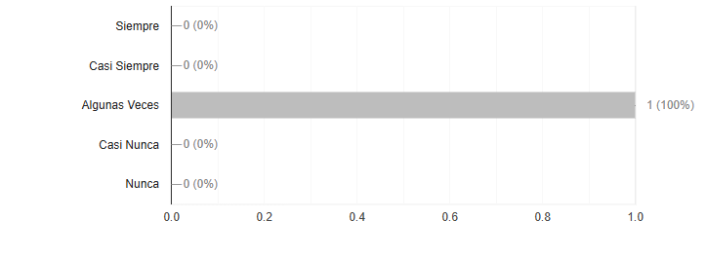

Esta respuesta refleja una percepción limitada en lo que son los procesos de reciclajes actuales, queda en evidencia que hace falta la necesidad de fortalecer los mecanismos de gestión de los residuos

* Pregunta 2: ¿Las regulaciones medioambientales exigen medidas suficientes para la disminución de residuos nocivos?

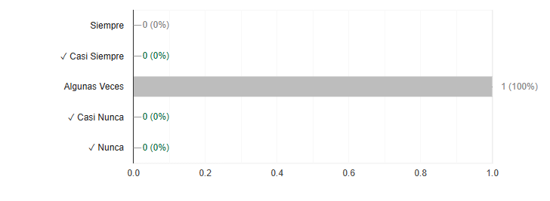

Esta percepción sugiere que, aunque las regulaciones están presentes, su impacto real o su aplicación efectiva aún es limitada o intermitente. Esto evidencia la necesidad de fortalecer las herramientas de control y seguimiento, lo cual respalda el desarrollo de un sistema de información orientado al cumplimiento regulatorio.

* Pregunta 3: ¿Existen registros claros y actualizados sobre la cantidad de residuos nocivos tratados en su organización o comunidad?

Esta situación representa una debilidad significativa en la trazabilidad y control de los residuos electrónicos, dificultando la evaluación y mejora de los procesos de reciclaje. Este hallazgo reafirma la necesidad de implementar un sistema de información robusto que permita almacenar, consultar y analizar los datos de gestión de residuos de manera precisa y oportuna

* Pregunta 4. ¿Las políticas actuales cubren de manera adecuada todos los tipos de desechos electrónicos generados?

Este resultado sugiere que, aunque existe una base normativa amplia, aún hay espacios de mejora en cuanto a la cobertura total de la diversidad de residuos electrónicos. Por tanto, es fundamental que el sistema de información propuesto contemple una clasificación exhaustiva y adaptable para garantizar un manejo integral

* Pregunta 5. ¿El sistema propuesto debería permitir registrar materiales reciclables de manera detallada y organizada?

Esta respuesta demuestra una necesidad prioritaria en el proceso de reciclaje: contar con registros precisos, completos y bien estructurados que faciliten la gestión de los residuos electrónicos. Por ello, se valida la inclusión de esta funcionalidad dentro del sistema de información planteado

* Pregunta 6. ¿Es importante que el sistema incluya herramientas para realizar el seguimiento del proceso de reciclaje?

Este resultado pone en evidencia que el monitoreo constante es considerado un componente esencial para asegurar la eficiencia, transparencia y cumplimiento en la gestión de residuos electrónicos. Por tanto, se valida la necesidad de incorporar un módulo de seguimiento en el sistema de información, que permita conocer el estado de cada residuo en tiempo real y facilite su trazabilidad desde el ingreso hasta su disposición final.

* Pregunta 7. ¿El sistema debe ofrecer reportes claros y útiles sobre los desechos electrónicos gestionados?

Este resultado evidencia la importancia de contar con herramientas que permitan documentar y comunicar los resultados del proceso de reciclaje de forma eficiente. Así, se valida la inclusión de un módulo de generación de reportes en el sistema propuesto

* Pregunta 8. ¿El sistema debería ser fácil de usar para personas sin conocimientos técnicos avanzados?

Esto resalta la importancia de la usabilidad como uno de los pilares fundamentales del diseño. Por ello, el sistema de información debe garantizar una interfaz intuitiva, clara y accesible, que facilite su uso en diferentes contextos

* Pregunta 9. ¿El sistema utiliza criterios claros para identificar los desechos electrónicos prioritarios a reciclar?

resultado pone de manifiesto la necesidad de establecer parámetros específicos para la clasificación y jerarquización de los residuos, lo que facilitaría una gestión más eficiente, enfocada en los materiales más peligrosos o valiosos.

* Pregunta 10. ¿La metodología facilita la clasificación inicial de los desechos durante su recolección?

Esto evidencia una expectativa concreta sobre la funcionalidad del sistema, que debe permitir una categorización simple, intuitiva y precisa desde el primer contacto con el residuo

* Pregunta 11. ¿El sistema debe definir roles y responsabilidades claros para los usuarios?

Este resultado subraya la importancia de una administración estructurada dentro del sistema, donde cada usuario tenga funciones bien delimitadas. La asignación de roles permite una mejor organización

* Pregunta 12. ¿El sistema debería incluir opciones para clasificar los desechos electrónicos durante el registro?

Esta necesidad evidencia la importancia de que el sistema facilite la categorización desde el inicio del proceso, optimizando la gestión posterior de los residuos

* Pregunta 13. ¿La interfaz debería permitir editar o actualizar registros de desechos electrónicos en caso de errores?

Esta respuesta resalta la necesidad de contar con un sistema flexible y adaptable, que permita corregir información sin comprometer la integridad general del proceso. La capacidad de modificar datos fortalece la precisión del sistema y asegura una base de datos confiable para la toma de decisiones.

## 4.1.1 REGULACIONES RELACIONADAS CON EL RECICLAJE DE DESECHOS ELECTRÓNICOS

Las regulaciones lo que busca es lograr reducir significativamente el impacto ambiental sobre lo que serían los desechos de aparatos electrónicos y lograr una gestión responsable y adecuadamente. Esas regulaciones serían las siguientes:

**Investigación de normativas internacionales y nacionales:**

Investigación sobre las normativas clave en la gestión de residuos de aparatos eléctricos y electrónicos (RAEE), incluyendo:

**Directiva RAEE (2012/19/UE):** Regula la recolección, tratamiento y reciclaje de residuos electrónicos en la Unión Europea. Establece metas para la recolección y exige a los fabricantes asumir la responsabilidad del reciclaje.

**Normas ISO 14001:** Relacionada con sistemas de gestión ambiental, establece requisitos para minimizar el impacto ambiental del reciclaje de desechos electrónicos.

**Norma ISO 45001:** Enfocada en la seguridad y salud en el trabajo, relevante para la manipulación segura de desechos electrónicos.

**Convenio de Basilea:** Regula el movimiento transfronterizo de residuos peligrosos, incluyendo los electrónicos, para evitar su traslado a países en desarrollo sin capacidad de gestión adecuada.

**Regulaciones colombianas:**

**Resolución 1512 de 2010:** Establece el programa de posconsumo de residuos de computadores y periféricos en Colombia.

**Decreto 284 de 2018:** Reglamenta la gestión integral de los residuos de aparatos eléctricos y electrónicos en el país.

**Organizaciones locales especializadas:**

Se han identificado organizaciones locales en Maicao, La Guajira, que participan en la gestión de residuos sólidos y reciclaje:

**Asociación de Recicladores de Maicao (A.R.M.):** Organización sin ánimo de lucro que reúne y representa a la población dedicada a la recolección, separación, clasificación y aprovechamiento de residuos sólidos no peligrosos en Maicao. Su misión es dignificar la labor del reciclador de oficio y promover la cultura de recuperación y reutilización de residuos aprovechables. ​

<https://www.asociacionderecicladoresdemaicao.com/>

**Corprecam:** Organización de recicladores de oficio que trabaja en pro de la

dignificación de la labor de los recicladores y contribuye al cuidado del medio ambiente. Presta servicios de recolección, transporte selectivo, clasificación y pesaje de residuos sólidos aprovechables en Maicao y Riohacha. ​

<corprecam.com>

**Corpoguajira:** La Corporación Autónoma Regional de La Guajira ha implementado proyectos para fortalecer la gestión integral de residuos sólidos urbanos en Maicao, beneficiando a más de 200 recicladores y promoviendo la instalación de puntos ecológicos en el municipio. ​

corpoguajira.gov.co

**Análisis del impacto de las regulaciones en el diseño del sistema**

**Resolución 1512 de 2010:**

**Impacto en el diseño del sistema:**

* Registro y Seguimiento de Productores: El sistema debe permitir que los productores de computadores y periféricos registren y reporten sus planes de recolección y gestión de RAEE, facilitando el monitoreo de sus obligaciones.
* Gestión de Puntos de Recolección: Es esencial que el sistema administre información sobre los puntos de recolección establecidos, asegurando su accesibilidad y disponibilidad para los consumidores.
* Generación de Informes: El sistema debe generar informes periódicos para las autoridades ambientales, demostrando el cumplimiento de las metas de recolección y gestión establecidas en la resolución.

**Decreto 284 de 2018:**

**Impacto en el diseño del sistema:**

* Implementación de la Responsabilidad Extendida del Productor (REP): El sistema debe facilitar a los productores la planificación y ejecución de estrategias para la recolección y gestión de los RAEE que generan, asegurando el cumplimiento de sus responsabilidades.
* Monitoreo de Metas de Recolección: Es fundamental que el sistema permita establecer, monitorear y reportar el cumplimiento de las metas de recolección y gestión de RAEE, facilitando la evaluación del desempeño y la toma de decisiones.
* Gestión de Información sobre Tratamiento: El sistema debe registrar detalles sobre los procesos de tratamiento aplicados a los RAEE, asegurando que se cumplan los parámetros establecidos y promoviendo prácticas ambientalmente responsables

## 4.1.2. REQUERIMIENTOS DEL SISTEMA DE INFORMACIÓN DE GESTIÓN DE RECICLAJE DE EQUIPOS ELECTRÓNICOS OBSOLETOS.

El sistema de información que se esta desarrollando para la gestión del reciclaje de los desechos electrónicos tienen como finalidad poder automatizar y centralizar lo que seria el proceso de los registros, clasificación y seguimiento de los residuos obsoletos. Todo esto esta orientado a poder ser utilizado por los administradores o personas a cargo de todo ese proceso, esta persona es la encargada de gestionar todo el ciclo completo de los residuos.

**Requerimientos funcionales identificados**

* **Autentificación:**

Este será la parte de Login en la que el administrador podrá acceder al sistema

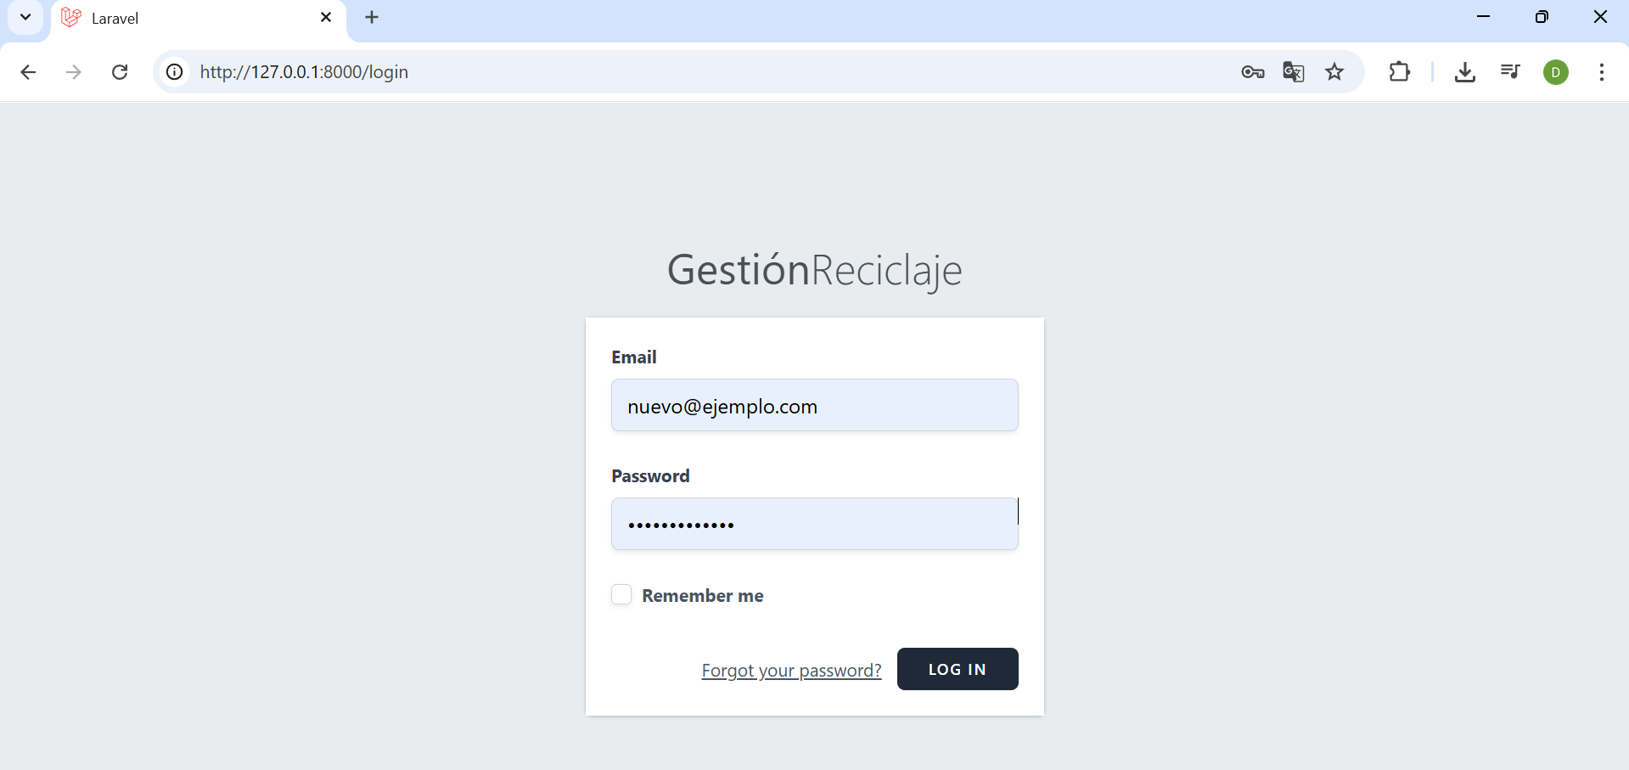

* **Registro de residuos:**

Esta será la pestaña ya después de que el administrador pudiera ingresar, aquí podrá ingresar el tipo de residuo, la categoría, el peso, su descripción y la clasificación del residuo

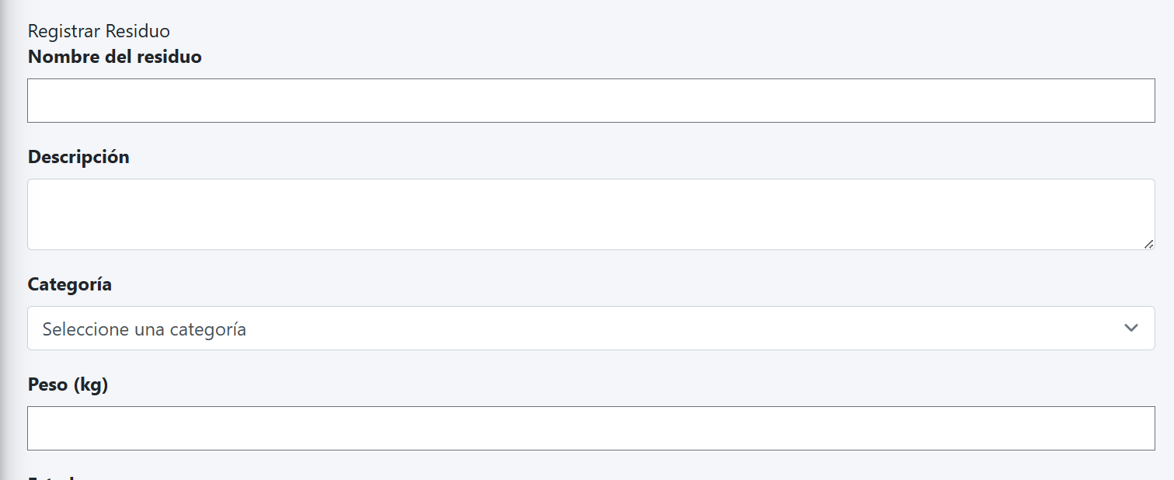

* ¿**Clasificación de residuos:**

Aquí la persona a cargo podrá hacer la identificación y clasificación del residuo, la cual podrá hacerlo como Peligroso, Inflamable o biodegradable

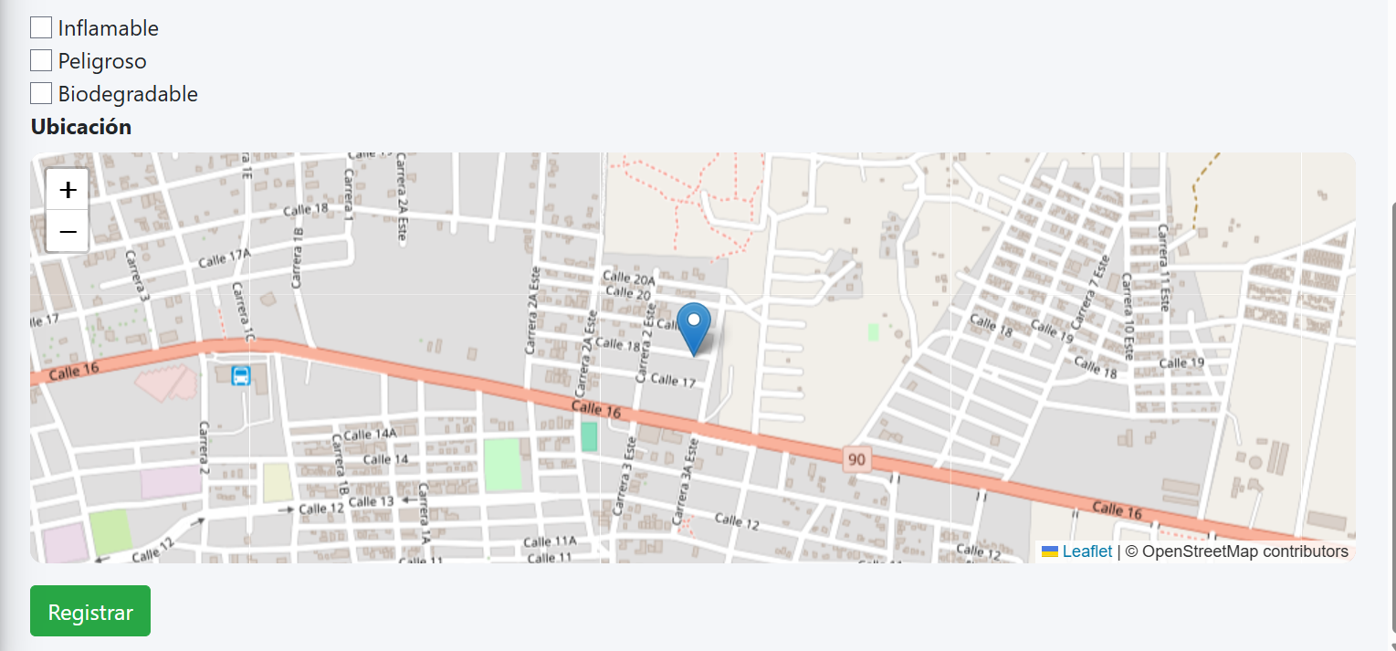

* **Estado del residuo:**

Registro de estado: En espera, recogido.

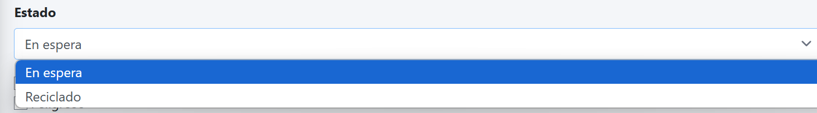

* **Gestor de categorías:**

CRUD de categorías de residuos (ej. cables, baterías, portátiles).

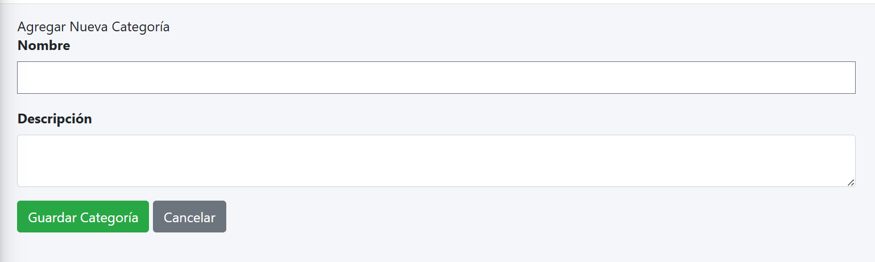

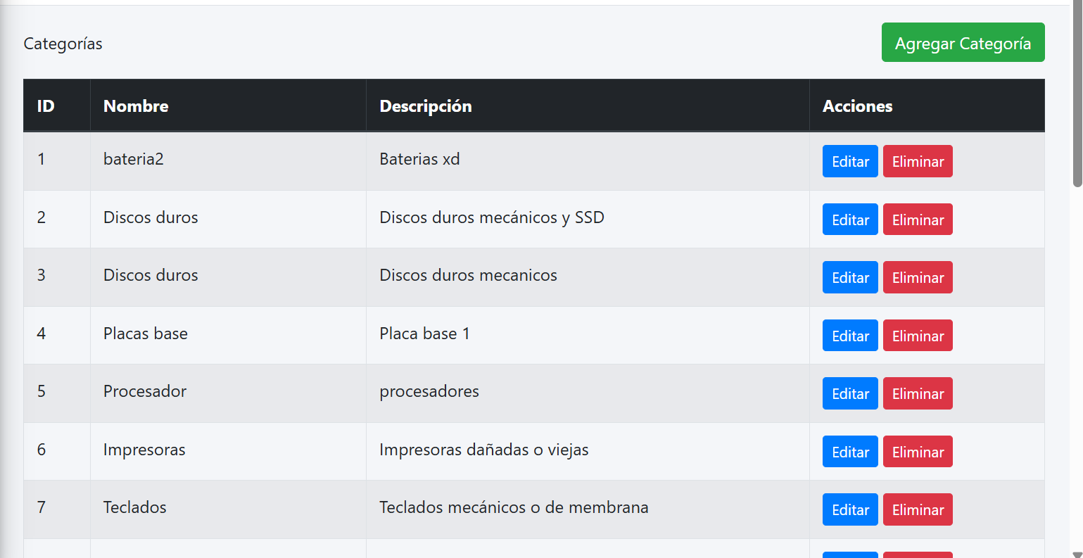

* **Generación de reportes:**

Exportación en PDF de registros y resúmenes.

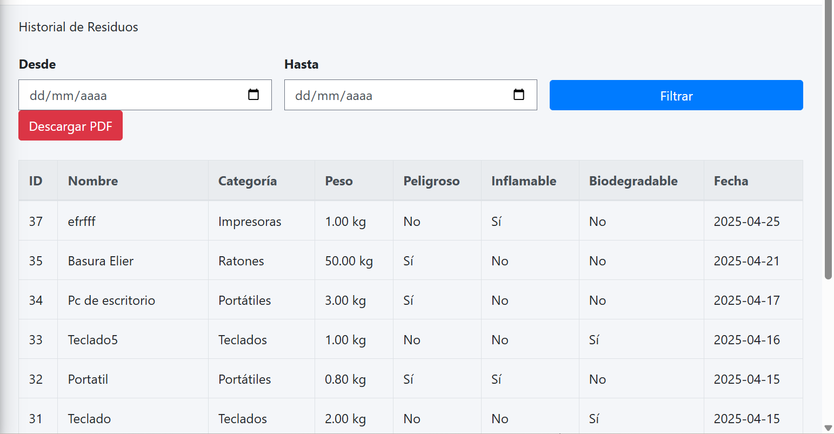

## 4.1.3 ESTRUCTURA DEL SISTEMA DE INFORMACIÓN PARA EL DESARROLLO DEL SISTEMA DE GESTIÓN DE RECICLAJE DE EQUIPOS ELECTRÓNICOS OBSOLETOS

La arquitectura del sistema está compuesta por una base de datos relacional y una interfaz web desarrollada en Laravel con Breeze, AdminLTE y Vite. A continuación, se presentan las principales entidades:

Tabla:

**Relaciones:**

* Un residuo pertenece a una categoría.
* Un residuo es registrado por un usuario administrador.
* Todas las acciones sobre residuos y categorías se registran en actividad_log.

**Indicadores visuales mostrados en el dashboard:**

* Nuevos residuos hoy.
* Total de residuos.
* Peso total reciclado.
* Categorías registradas.
* Gráfica de peso por categoría.
* Último residuo registrado.
* Historial de residuos en los últimos 15 días.

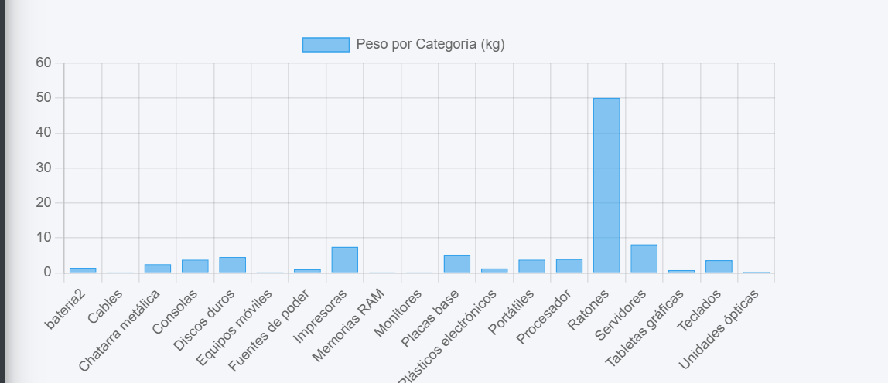

## 4.1.4 SISTEMA DE INFORMACIÓN EFICIENTEMENTE SOSTENIBLE PARA RECICLAR EQUIPOS ELECTRÓNICOS OBSOLETOS, PARA OPTIMIZAR EL PROCESO ASEGURANDO SU VIABILIDAD A LARGO PLAZO

Este sistema ha sido diseñado para garantizar la **sostenibilidad funcional y técnica**:

**Aspectos técnicos sostenibles:**

* Framework Laravel, que permite modularidad, seguridad y actualizaciones constantes.
* Breeze + Vite + AdminLTE: interfaz moderna, liviana y mantenible.
* Base de datos escalable y normalizada.
* Generación de reportes en PDF para respaldo físico o institucional.

**Aspectos funcionales sostenibles:**

* Control de residuos según categorías y tipos.
* Historial de actividad por usuario (auditoría y trazabilidad).
* Visualización clara de indicadores clave.
* Posibilidad de uso colaborativo entre varios administradores.

Esta estructura y conjunto de funcionalidades aseguran que el sistema puede seguir creciendo, ser mantenido con facilidad y adaptarse a distintos contextos de uso sin requerir una reestructuración total.

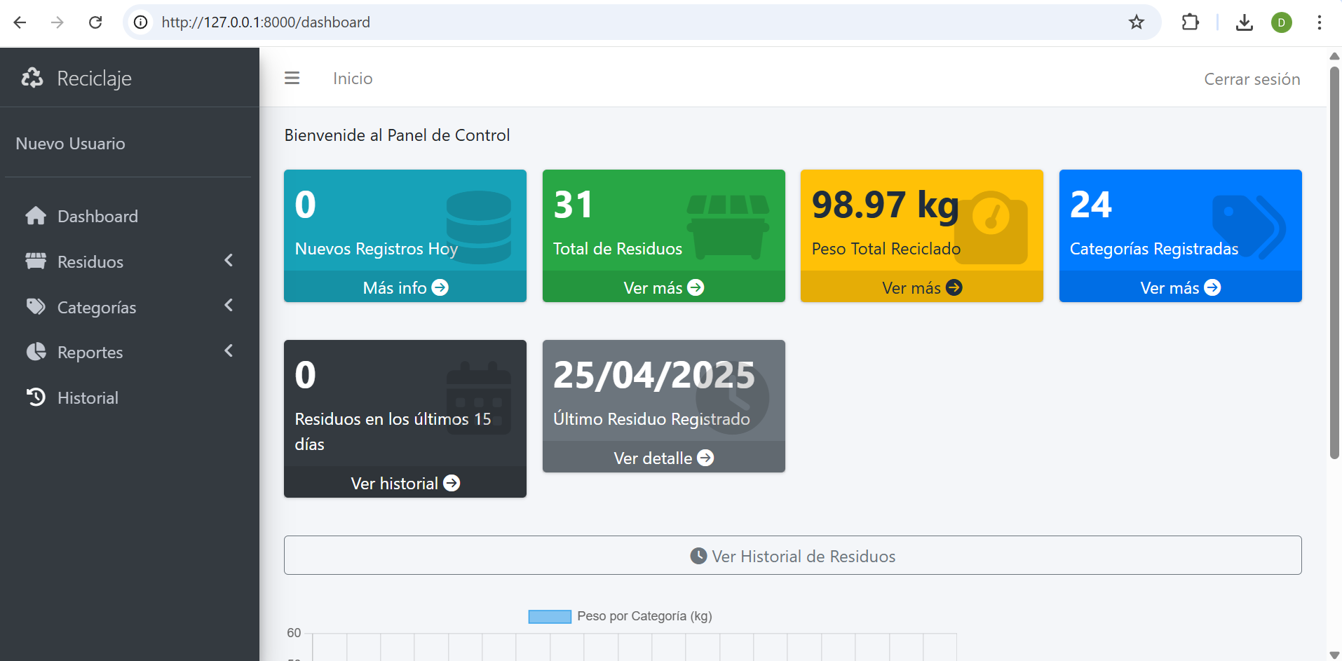

# 4.2 DISCUSIONES

# 4.3 PROPUESTA

.

# REFERENCIAS BIBLIOGRÁFICAS

Acosta, L. A., Becerra, F. A., & Jaramillo, D. (2017). Sistema de Información Estratégica para la Gestión Universitaria en la Universidad de Otavalo (Ecuador). Formación Universitaria, 10(2), 103–112. <https://doi.org/10.4067/s0718-50062017000200011>

FIDIAS G. ARIAS. EL PROYECTO DE INVESTIGACIÓN 6ta Ed.pdf-.pdf. (s/f). Google Docs. Recuperado el 5 de mayo de 2025, de <https://drive.google.com/file/d/0B0GG8H7NoaXTcFZrQVhQRTZBRF9JYWR2VnF2azB4cEs3Nzc0/view?pli=1&resourcekey=0-cZgWuRm_CDyn_pHmyFsMgw>

Borthakur, A., & Govind, M. (2019). Emerging trends in consumers’ E-waste disposal behaviour and awareness: Insights from a developing nation. Resources, Conservation & Recycling. <https://doi.org/10.1016/j.resconrec.2017.01.018>

Castro, M. (2024, enero 15). Basura electrónica. Lifeder. <https://www.lifeder.com/basura-electronica/>

Congreso de la República de Colombia. (2013). Ley 1672 de 2013. <https://www.funcionpublica.gov.co/eva/gestornormativo/norma_pdf.php?i=53825>

Congreso de la República de Colombia. (2019). Ley 1972 de 2019. <http://secretariasenado.gov.co/senado/basedoc/ley_1972_2019.html>

Fuentes López, D., & Vega Galarza, O. (2015). Sistema de información para el apoyo de la gestión integral de los residuos de aparatos eléctricos y electrónicos (RAEE) en la Universidad de Cartagena. Universidad de Cartagena. <https://repositorio.unicartagena.edu.co/handle/11227/2928>

Guevara, D. (2022, 21 noviembre). Residuos peligrosos: Tipos y tratamiento. <https://www.greentecher.com/blog-residuos-peligrosos/>

Hernández, R., Fernández, C., & Baptista, P. (2014). Metodología de la investigación (6ª ed., p. 152). McGraw-Hill. <http://repositorio.ucsh.cl/bitstream/handle/ucsh/2792/metodologia-de-la-investigacion.pdf?sequence=1>

Informe de Competitividad – Cámara de Comercio de La Guajira. (s/f). <https://camaraguajira.org/informe-de-competitividad-2/>

International Labour Organization. (2012, diciembre 20). The global impact of e-waste: Addressing the challenge. <https://www.ilo.org/publications/global-impact-e-waste-addressing-challenge>

Kerlinger, F. N., & Lee, H. B. (2002). Foundations of behavioral research (4ª ed., p. 250). Harcourt College Publishers.

Kumar, A., Holuszko, M., & Espinosa, D. C. R. (2017). E-waste: An overview on generation, collection, legislation and recycling practices. Resources, Conservation, and Recycling, 122, 32–42. <https://doi.org/10.1016/j.resconrec.2017.01.018>

Laudon, K. C., & Laudon, J. P. (2020). Management Information Systems: Managing the Digital Firm (17th ed.). Pearson. [Management Information Systems: Managing the Digital Firm, Global Edition, 17ed](https://api.pageplace.de/preview/DT0400.9781292403571_A42098351/preview-9781292403571_A42098351.pdf)

Marquez, S., Opina Correa, J. D., Vélez Bolívar, M. A., & Martínez Crespo, J. (2024). Desarrollo de modelos de gestión tecnológica circular para la recuperación de valores metálicos mediante el reciclaje de residuos electrónicos. Encuentro Internacional De Educación En Ingeniería. <https://doi.org/10.26507/paper.3552>

Martínez, A., Cuevas, D., & Osuna, J. (2019). Gestión de desechos electrónicos en la Universidad Autónoma de Sinaloa Campus Mazatlán. Revista Técnica de Investigación. <https://riti.es/index.php/riti/article/view/122>

Metodología de la investigación 3edi Bernal.pdf. (s/f). Google Docs. <https://drive.google.com/file/d/1-3wqx7vGGCn6O4FxMPkzKwl5E4tByYXX/view>

Ministerio de Ambiente y Desarrollo Sostenible de Colombia. (2010). Resolución 1511 de 2010. <https://www.minambiente.gov.co/documento-normativa/resolucion-1511-de-2010/>

Ministerio de Ambiente y Desarrollo Sostenible de Colombia. (2019). Política Nacional de Gestión Integral de Residuos de Aparatos Eléctricos y Electrónicos (RAEE). <https://www.minambiente.gov.co/asuntos-ambientales-sectorial-y-urbana/residuos-de-aparato-electricos-y-electronicos-raee/>

Ministerio de Ambiente y Desarrollo Sostenible de Colombia, Camacho, Á., & Escobar Ocampo, D. (2021). Metodología para la identificación y clasificación de los residuos de aparatos eléctricos y electrónicos en Colombia. <https://quimicos.minambiente.gov.co/wp-content/uploads/2021/05/Metodologia-Clasificacion-de-RAEE-Colombia.pdf>

Oct. (2024, octubre 28). El enfoque cero residuos: Hacia un futuro sin desperdicio. Periódico El Derecho. <https://elderecho.com.co/el-enfoque-cero-residuos-hacia-un-futuro-sin-desperdicio/>

Organización Mundial de la Salud. (2023). Desechos eléctricos y electrónicos. <https://www.who.int/es/news-room/fact-sheets/detail/electronic-waste-%28e-waste%29>

Otzen, T., & Manterola, C. (2017). Técnicas de muestreo sobre una población a estudio. International Journal of Morphology, 35(1), 227–232. <https://www.scielo.cl/scielo.php?script=sci_arttext&pid=S0717-95022017000100037>

Portillo, S. R. (2020, 27 mayo). Vertederos: qué son, tipos y consecuencias. <https://www.ecologiaverde.com/vertederos-que-son-tipos-y-consecuencias-2788>

Presidencia de la República de Colombia. (2018). Decreto 284 de 2018. <https://www.funcionpublica.gov.co/eva/gestornormativo/norma.php?i=85199>

Rodríguez, L., Gonzáles, N., Reyes, L., & Torres, A. (2013). Sistema de gestión de residuos de aparatos eléctricos y electrónicos. Revista S&T, 11(24), 39-53. <https://www.redalyc.org/pdf/4115/411534392003.pdf>

Romero, G. (2024). Residuos electrónicos: análisis de uno de los grandes retos ambientales a nivel mundial. Retema: Revista técnica de medio ambiente. <https://www.retema.es/articulos-reportajes/residuos-electronicos-analisis-de-uno-de-los-grandes-retos-ambientales-nivel>

Serna Gómez, H. (2020). Sistemas de información: Enfoque y aplicaciones. Ecoe Ediciones. <https://noesis.uis.edu.co/server/api/core/bitstreams/37057a01-6963-42cb-b8e0-1dff30226eb2/content>

SMV. (2022, 28 junio). Tratamiento de residuos peligrosos: ¿puede hacerlo cualquiera? <https://www.smv.es/tratamiento-residuos-peligrosos/>

Salazar-Echeagaray, T. I., Escobar-Molina, D. F., Puerta, J. E. A., Vásquez-Paucar, M. C., Salazar-Moran, A. L., Macias-Villacreses, T. L., Morán-Chiĺán, J. H., Ortiz, L. F. M., Armendariz, M. B.-H. C., Rodríguez, F. de J. G., & Rincón-Guio, C. (2023). Towards sustainable WEEE management:Challenges, insights and a strategic framework. *Academic Journal of Interdisciplinary Studies*, *12*(6), 290.

<https://doi.org/10.36941/ajis-2023-0170>

Tauniversity.org. (s/f). <https://tauniversity.org/sites/default/files/libro_el_proyecto_de_investigacion_de_fidias_g_arias.pdf>

Vargas-Restrepo, C. M., Gutiérrez-Monsalve, J. A., Vélez-Rivera, D. A., Gómez-Betancur, M. A., Aguirre-Cardona, D. A., Quintero-Osorio, L. A., & Franco-Montoya, J. C. (2020). Gestión del manejo de residuos sólidos: un problema ambiental en la universidad. Pensamiento & Gestión, (50), 117-152. <https://doi.org/10.14482/pege.50.628.445>

Vertederos a cielo abierto: desafíos ecológicos y propuestas para una solución integral - Reporte ambiental. (2024, abril 30). Greenpeace Argentina, Chile, Colombia. <https://reporteambiental.com/sostenibilidad-ambiental/vertederos-a-cielo-abierto-desafios-ecologicos-y-propuestas-para-una-solucion-integral/>

Vertederos, un serio problema para el medio ambiente. (s/f). Sostenibilidad.com. <https://www.sostenibilidad.com/medio-ambiente/vertederos-serio-problema-medio-ambiente/?_adin=1385087718>